Charte de projet — Modèle infographique de référence
Vision & Problème  Phrase de synthèse et indicateur clé. | Résumé exécutif (6-10 lignes)  Objectifs, demande (validation/budget), périmètre bref. | KPI — Cible  Adoption: ≥80%  CSAT: ≥4.5/5  Délais: ≤6 sem.

Objectifs SMART
Objectif | Indicateur | Échéance
Réduire lead time | Lead time ≤ 5 jours | 12 mois

Périmètre (IN / OUT)
Inclus (IN) | Exclus (OUT)
Systèmes/processus géographies | Ce qui n'est pas traité

Parties prenantes & Gouvernance
Partie prenante | Rôle/attente | Contact
Acteur 1
Acteur 2
Acteur 3
Acteur 4

Gouvernance opérationnelle — RACI
Livrable | R | A | C | I
Livrable 1
Livrable 2
Livrable 3
Livrable 4
Livrable 5

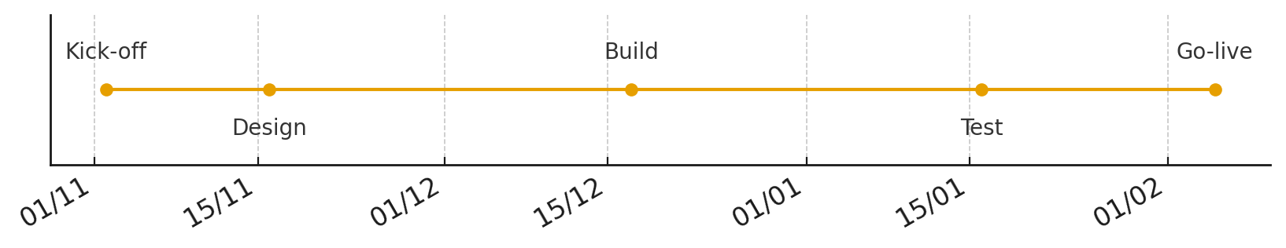

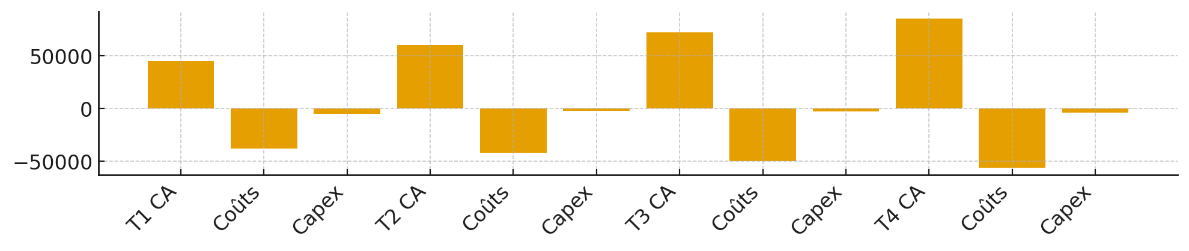

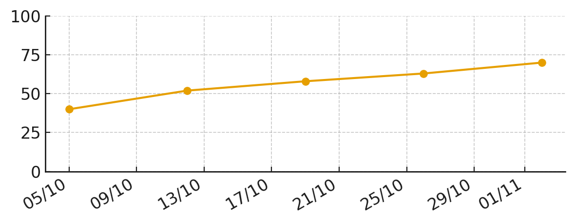

Cartographie des risques (extrait)
 | Impact faible | Impact moyen | Impact fort | Impact très fort
Prob. faible
Prob. moyenne
Prob. élevée
Prob. très élevée |  |  |  | Cyber R07

Annexe — Checklist & signatures
Checklist | Status/Notes
Résumé exécutif
Objectifs SMART
Budget détaillé
RACI
Plan de tests
Version : ______ Date : ______ Responsable : __________________

